**BPV**

HELICON opleidingen © 2012

31-5-2011

GROEN, GROND en INFRA LOONWERK

­­­­

**BPV-bundel**

**Klas L41**

**Stage-opdrachten   
schooljaar 2015-2016**

**Revisie d.d. 13 oktober 2015, ABR**

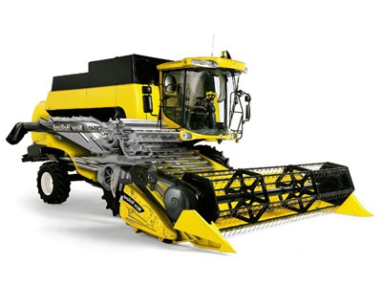

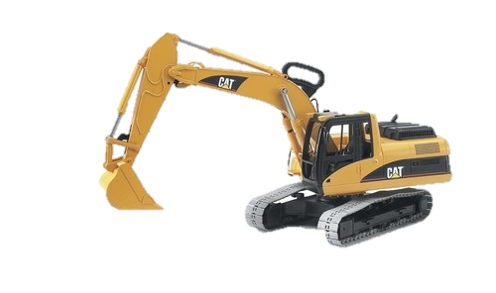

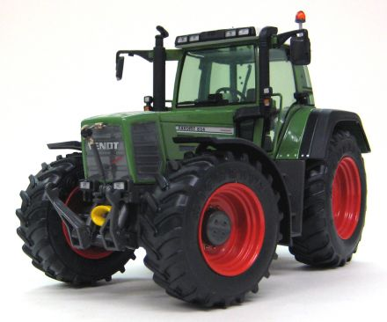



Inhoudsopgave

Jaarplanning L41 2014 2015 : 2

Belangrijke data BPV 3

Voorwoord 4

Hoe is je BPV-verslag opgebouwd? 7

De onderdelen van je BPV-verslag uitgelegd 8

Hoofdstuk 1: het BPV-bedrijf 9

Hoofdstuk 2: gemechaniseerd loonwerk uitvoeren (kerntaak 1) 10

Beoordeling kerntaak 1 door BPV-bedrijf 12

Hoofdstuk 3: onderhoudswerkzaamheden aan machines uitvoeren (kerntaak 2) 13

Beoordeling kerntaak 2 door BPV-bedrijf 16

Hoofdstuk 4: Reflectie 17

Bijlage 1: Voorstelformulier 18

Bijlage 2: urenrapportage 20

Bijlage 3: Logboek 21

Bijlage 4: Volglijst crebo 97650 Loonwerk N4 23

Bijlage 5: Bepaling van het eindcijfer van je stage en opdrachten 24

Bijlage 6: Afvinkblad 26

Bijlage 7: voorbeeld sollicitatiebrief 26

Bijlage 8: BPV rekenopdracht 28

Jaarplanning L41 2014 2015 :

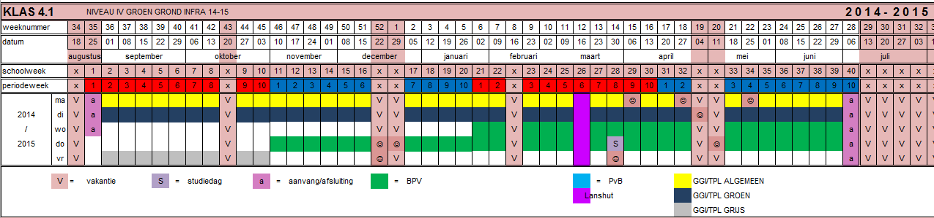

Belangrijke data BPV

**Maandag 2 oktober 2015, 12:00 uur (inleveren bij je coach):**uiterste datum voor het inleveren van het BPV-keuzeformulier (drie bedrijven).

**Maandag 19 oktober 2015, 12:00 uur (inleveren bij het BPV bureau):**digitale voorstelformulier per mail inleveren bij het BPV bureau

**Maandag 2 november 2015, 12:00 uur (inleveren bij het BPV bureau):**uiterste datum voor terugsturen van de POK (**P**raktijk**O**vereen**K**omst) met retourenvelope naar het BPV bureau.

**Maandag 1 februari 2015, 12.00 uur (inleveren bij je coach):**

inleveren van je opzet, structuur, indeling en lay-out van je verslag.

inleveren uitwerking hoofdstuk 1, paragraaf 1.1: bedrijfskundig verslag.

inleveren uitwerking hoofdstuk 1, paragraaf 1.2: bedrijfsmatige en financiële afhandeling.

Verwerk al deze informatie in je 1e opzet van je verslag.

**Maandag 7 maart 2015, 12:00 uur (inleveren bij je rekendocent):**inleveren rekenopdracht, zie bijlage 6.

DEADLINE

**Uiterlijk, maandag 6 juni 2015, 12:00 uur   
Inleveren bij je coach:** het complete verslag, het logboek en de bedrijfsbeoordelingen.

Maak gebruik van het afvinkblad

# Voorwoord

Beste leerling,

In het komende leerjaar ga je een aantal weken naar een praktijkplaats in het bedrijfsleven. De praktijkervaring die je opdoet in het bedrijfsleven is een belangrijk onderdeel van je opleiding. Binnen de reële beroepssituatie verdiep je de theoretische en praktische kennis en werk je verder aan de ontwikkeling van je vaardigheden en beroepshouding (competenties).

Natuurlijk moet je eerst op zoek naar een geschikt BPV-bedrijf. ‘BPV’ staat voor **B**eroeps-**P**raktijk**V**orming. Je zoekt een geschikt bedrijf via de internetsite van [www.stagemarkt.nl](http://www.stagemarkt.nl)

Je mag alleen bedrijven zoeken die SBB gecertificeerd zijn voor het CREBO 97650; manager gemechaniseerd loonbedrijf. De bedoeling is dat je een voorstel doet voor 3 geschikte BPV-bedrijven op het BPV-keuzeformulier. Neem nog geen direct contact op met deze voorgestelde bedrijven. De BPV-coördinator bepaalt bij welk bedrijf je mag gaan solliciteren. Daarna stel je in de les met de docent Nederlands een sollicitatie brief met CV op voor dit goedgekeurde bedrijf. Voorbeeldbrief zie bijlage 7. Als de docent Nederlands je brief goedkeurt mag je de brief verzenden.

Kun je bij het bedrijf gaan stage lopen, dan maak je een afspraak voor een kennismakingsgesprek en maak je afspraken voor je stage met de praktijkopleider. Bekijk van te voren het digitale voorstelformulier zodat je weet wat er van jou en de praktijkopleider gevraagd wordt.

Als alle afspraken gemaakt zijn tussen jou en de praktijkopleider dan ga je het digitale BPV voorstelformulier invullen en versturen naar: [bpvmbodenbosch@helicon.nl](mailto:bpvmbodenbosch@helicon.nl)

**Het formulier dient digitaal, per email, aangeleverd te worden bij het BPV-bureau.**

**Dit voorstelformulier vindt je in bijlage 1 van deze bundel. Lees de uitleg goed door**.

Na goedkeuring van je BPV voorstelformulier wordt de POK (= **P**raktijk **O**vereen **K**omst) gemaakt en thuisgestuurd. De POK ontvang je in drievoud en moet worden voorzien van een handtekening van de praktijkopleider en van jou zelf. Via bijgevoegde retourenvelop stuur je één exemplaar naar de administratie in Den Bosch. Eén exemplaar is voor het BPV-bedrijf en één bewaar je voor jezelf.

Tijdens de BPV-periode is het van belang dat je een aantal opdrachten maakt. De opdrachten vind je in deze BPV-bundel. De opdrachten maak je altijd in overleg met praktijkopleider van je stage-bedrijf. Het concept verslag bespreek je met je praktijkopleider. Je laat het verslag beoordelen en ondertekenen voordat je het op school inlevert.

Verder zit er in deze BPV-bundel een **logboek, een digitaal urenrapportage formulier** en een **jaarplanning**. In het logboek vermeld je per dag welke werkzaamheden je uitgevoerd hebt. Ook geef je hierin aan wat goed en minder goed ging en wat je geleerd hebt. Tijdens de stageperiode lever je op de algemene dag het logboek van de voorgaande week, ondertekend door je praktijkopleider, in bij je coach (bij afwezigheid via de administratie in het postvak van de coach).

Op de urenregistratie houdt je bij op welke dagen je hebt stage gelopen. Deze print je aan het eind van je stage uit, laat het door de praktijkopleider ondertekenen, een kopie in je stageverslag en het origineel lever het in bij je coach. Je coach stuurt deze door naar de leerling administratie.

Deze BPV-bundel dient altijd op het BPV-bedrijf aanwezig te zijn.

**Neem in de 1e stageweek met je praktijkopleider deze stagebundel door.**

*Het team* ***G****roen,* ***G****rond en* ***I****nfra wenst je een fijne en leerzame BPV-periode!*

Wetenswaardigheden over je BPV

* Indien de POK **te laat** ingeleverd wordt, mag je nog niet op stage en tellen de stagedagen tot de inlevertijd niet mee. Deze dagen moeten achteraf in je vrije tijd ingehaald worden. Maak altijd een afspraak met je coach wanneer je dagen inhaalt. Dit moet schriftelijk (via email) bevestigd zijn.
* Bij het inleveren van het verslag, logboek, urenregistratie en beoordelingen van je stagebedrijf láter dan de afgesproken tijd, verspeel je het recht op een **herkansing BPV**.
* Bij een **onvoldoende** beoordeling, moet de hele stage overnieuw, inclusief verslaglegging en beoordelingen.
* Je mag maximaal **twee dagen** **verlof** opnemen tijdens je BPV-periode en natuurlijk alleen in overleg met de praktijkopleider en met toestemming van je coach. Het niet melden wordt gezien als een gemiste BPV-dag.
* Ben je **ziek** tijdens de BPV, meld dit bij het bedrijf en mail het aan je coach en de receptie van school.
* Afhankelijk van het aantal **gemiste BPV-dagen** en na overleg tussen BPV-bedrijf en school, wordt bepaald hoeveel dagen ingehaald moeten worden. De gemiste BPV-dagen moeten ingehaald zijn vóórdat het volgende schooljaar begint.

Hoe is je BPV-verslag opgebouwd?  
  
  
  
Op uiterlijk maandag 6 juni lever je je BPV-verslag in bij je coach.   
  
  
Je BPV-verslag is als volgt opgebouwd:

* Voorblad (plaatje, naam, klas, datum)
* Voorwoord
* Inhoudsopgave
* Inleiding
* Hoofdstuk 1: Bedrijfskundig verslag  
  1.1 Bedrijfsverkenning  
  1.2 Bedrijfsmatige en financiële afhandeling van een opdracht
* Hoofdstuk 2: Gemechaniseerd loonwerk uitvoeren (kerntaak 1)  
  Hierbij ook: beoordelingsformulier van je stagebedrijf van deze opdracht.
* Hoofdstuk 3: Onderhoudswerkzaamheden aan machines uitvoeren (kerntaak 2)  
  Hierbij ook: beoordelingsformulier van je BPV-bedrijf van deze opdracht.
* Hoofdstuk 4: Reflectie
* Formulieren logboek
* Kopie Praktijk Overeenkomst (POK)
* Sollicitatiebrief voorzien van handtekening en bedrijfsstempel
* Afvinkblad
* Bijlage 2 Bepaling eindcijfer

**Hou er bij het schrijven van het BPV-verslag rekening mee dat dit verslag gaat over jou en jouw leerproces. Deze staan centraal in jouw stage en dus ook in het verslag!**

**Uiteraard komt daarnaast het BPV-bedrijf ook aan bod.**

**Op de volgende pagina’s worden de onderdelen uitgelegd!**

De onderdelen van je BPV-verslag uitgelegd  
  
 **Voorblad**Op het voorblad van je BPV-verslag staat:   
- een titel (bijvoorbeeld BPV-verslag loonwerkbedrijf De Jong)  
- een afbeelding van het BPV-bedrijf  
- je naam, klas en datum van inlevering BPV-verslag

**Voorwoord**  
In het voorwoord van je BPV-verslag schrijf je onder andere:  
Waarom je het BPV-verslag schrijft. Hierbij leg je uit dat BPV een onderdeel is van je opleiding en dat daarbij ook het schrijven van een BPV-verslag hoort.

Let op: ga **niet** in op de inhoud van je verslag, want dat doe je bij de inleiding.

**Inhoudsopgave**

Zorg voor een duidelijke opsomming van de volgende onderdelen:  
  
Inleiding  
Hoofdstuk 1: het BPV-bedrijf  
 1.1 Bedrijfsverkenning  
 1.1.1 Geschiedenis BPV-bedrijf  
 1.1.2 Functies  
 1.1.3 Plattegrond BPV-bedrijf  
 1.1.4 Plattegrond werkplaats

1.2 De afhandeling van een opdracht  
Hoofdstuk 2: kerntaak 1  
Hoofdstuk 3: kerntaak 2  
Hoofdstuk 4: reflectie  
  
  
**Inleiding**  
In de inleiding beschrijf je wat de lezer kan verwachten wanneer hij je verslag leest. Je gaat nu dus wél in op de inhoud van je verslag.

## Hoofdstuk 1: het BPV-bedrijf

**1.1 Bedrijfsverkenning**  
1.1.1 Omschrijf de **geschiedenis** van je BPV-bedrijf (vertel iets over het ontstaan van het   
 bedrijf)   
  
1.1.2 Omschrijf de **functies** en bijbehorende verantwoordelijkheden van de mensen die nu   
 bij je BPV-bedrijf werken.  
  
1.1.3 Maak een **plattegrondtekening** van het totale **bedrijfsoppervlak** van je BPV-bedrijf.   
 Geef ook aan waar eventuele afdelingen of ruimten zich bevinden. Maak gebruik van   
 een legenda. En geef de hoofdmaten op, zodat je kunt zien hoe groot het bedrijf is.  
  
1.1.4 Maak een **plattegrondtekening** van de **werkplaats**. Geef op de tekening globaal aan   
 welk gereedschap aanwezig is en maak hiervan een korte omschrijving. Maak gebruik   
 van een legenda. Incl. hoofdmaten.

**1.2 De afhandeling van een opdracht**  
1.2.1 Welke medewerker(s) van je BPV-bedrijf staat meestal de klanten te woord? Op   
 welke manier doet hij dat?  
  
1.2.2 Je BPV-bedrijf voert allerlei loonwerkopdrachten uit voor klanten. Hoe wordt dit   
 vastgelegd? Denk hierbij aan opdrachtomschrijving, offerte, nazorg.  
  
1.2.3 Wie bepaalt wanneer, door wie en op welke wijze de machines ingezet worden?  
  
1.2.4 Wie maakt de factuur van de loonwerkopdracht en op welke wijze gebeurt dit?

Hoofdstuk 2: gemechaniseerd loonwerk uitvoeren (kerntaak 1)  
 **Opdracht 1: Bereid de opdracht voor en organiseer je eigen werkzaamheden**

Je ontvangt de opdracht van de leidinggevende/opdrachtgever om loonwerk uit te gaan voeren en bespreekt deze.

* Inventariseer de werkzaamheden, maak op basis daarvan een **werkplanning**. Maak ook een **tijdsplanning** en controleer deze na het uitvoeren van de opdracht. Geef aan waarom de tijdsplanning juist of onjuist is geweest.
* Maak een verslag van de opdracht die je hebt uitgevoerd. Geef aan:
* wat de opdracht is
* waarom deze opdracht is
* met welke machine/werktuig je dit loonwerk hebt uitgevoerd
* wat heb je zelfstandig kunnen uitvoeren
* waar heb je hulp bij nodig gehad en waarom
* voeg toto’s toe aan je verslag

Vraag je bij ieder activiteit af waarom je dit doet en verwerk de gegevens in een **schema**.

**Opdracht 2: Rij met de machine of combinatie naar de uitvoeringslocatie**

Voeg een **routeplanning** toe van de route die jij tijdens het uitvoeren van de opdracht aflegt.

Maak een overzicht van alle **verkeersregels** die van toepassing zijn op het rijklaar maken van de machine of combinatie en leg uit **waarom**. Geef ook aan wat er aan jouw machines/combinatie wel en niet **in orde** was. Als iets niet in orde is, meld dit dan bij je leidinggevende.

**Opdracht 3: Bereid je uitvoeringslocatie voor**

Beschrijf wat je op de uitvoeringslocatie hebt gedaan om **veilig** te kunnen werken.

**Opdracht 4: Voer de gemechaniseerde werkzaamheden uit**

Beschrijf hoe je de opdracht hebt uitgevoerd en welke **aanpassingen** je eventueel aan de machine/combinatie hebt gedaan om de opdracht zo goed mogelijk uit te kunnen voeren. Denk hierbij aan teelt, begroeiing, bodem, weersomstandigheden.

Maak nog een beschrijving van dezelfde opdracht maar neem nu een **andere bodemsoort** en andere weersomstandigheden.

**Opdracht 5: Rond de gemechaniseerde werkzaamheden af**

Maak een beschrijving van de alle werkzaamheden die je gedaan hebt na de laatste werkgang. Denk hier bij aan rijklaar maken, schoonmaken, werkbon, afkoppelen, aftanken enz.

**Opdracht 6: Wat heeft deze klus gekost?**

Aangezien je de opleiding Manager Loonbedrijf volgt, is het belangrijk om inzicht te krijgen in het financiële deel van dit werk.

Laat zien wat deze klus de klant gekost heeft. Hoe is die prijs opgebouwd? Uren, werkloon, materiaalkosten, machine-uren, brandstof, enz.

Laat in een tabel een overzicht zien van de gemaakte kosten.

Vraag aan je begeleider of je een kopie van de rekening in het verslag mag verwerken.

**LET OP:**

* **Geef uitvoerig antwoord op deze 6 vragen.**
* **Maak steeds foto’s tijdens de uitvoering van de verschillende opdrachten en voeg deze toe aan je verslag. Maak van de werkbonnen kopieën en voeg deze ook toe.**
* **Zorg voor correcte spelling en grammatica.**
* **Gebruik lettertype Arial, Calibri of Verdana, tekengrootte 11. Kopjes zijn 11 bold (=vet) en hoofdstukken tekengrootte 14 bold (=vet)**
* **Bespreek met je stagebegeleider deze opdracht en laat hem het formulier op de volgende pagina (beoordeling) invullen.**

### HeliconBeoordeling kerntaak 1 door BPV-bedrijf

|  |  |  |  |
| --- | --- | --- | --- |
| **Werkprocessen (kruis aan):** | **V** | **O** | **Tips voor verbeteringen:** |
| 1.1 Bereidt de opdracht voor |  |  |  |
| 1.2 Organiseert eigen werkzaamheden |  |  |  |
| 1.3 Rijdt met machines en werktuigen naar de   uitvoeringslocatie |  |  |  |
| 1.4 Bereidt uitvoeringslocatie voor |  |  |  |
| 1.5 Voert gemechaniseerde werkzaamheden   uit |  |  |  |
| 1.6 Rondt de opdracht af |  |  |  |

Beoordeling* (0 – 10) _________

*Minimale beoordeling dient voldoende (5,5) te zijn.

Naam praktijkopleider Handtekening praktijkopleider

___________________________ _____________________________

**Bedrijfsstempel**

## Hoofdstuk 3: onderhoudswerkzaamheden aan machines uitvoeren (kerntaak 2)

**Opdracht 1: Bereid de opdracht voor en voer periodiek onderhoud uit**

Je ontvangt de opdracht van de leidinggevende/opdrachtgever om periodiek onderhoud uit te gaan voeren.

* Inventariseer de werkzaamheden, maak op basis daarvan een werkplanning. Maak ook een tijdsplanning en controleer deze na het uitvoeren van de opdracht. Geef aan waarom de tijdsplanning juist of onjuist is geweest.
* Maak een verslag van de opdracht die je hebt uitgevoerd. Geef aan:
* wat de opdracht is
* wat de klacht is
* aan wat voor machine of werktuig je het onderhoud hebt uitgevoerd
* wat zijn de gemaakte kosten geweest
* wat heb je zelfstandig kunnen uitvoeren
* waar heb je hulp bij nodig gehad en waarom
* voeg foto’s toe aan je verslag

**Wat wordt verstaan onder periodiek onderhoud?**

Onder periodiek onderhoud verstaan we: het vervangen van verbruikte onderdelen/middelen en versleten onderdelen. Het verversen van olie en reinigen of vervangen van filters. Kleine reparaties zoals een lampje verwisselen voer je direct uit.

Het is verder belangrijk dat je tijdens het onderhoud mankementen en technische storingen signaleert. Waar nodig leg je deze gegevens vast. Draag zorg voor veiligheid zowel voor je collega’s als voor jezelf.

Daarnaast verricht je standaardcontroles en signaleer je mankementen

en technische storingen. Waar nodig en gewenst leg je gegevens vast. Je bewaakt de veiligheid van jezelf, collega’s en directe omstanders. Bij twijfel overleg je altijd met je leidinggevende/opdrachtgever.

**Opdracht 2: Voer groot onderhoud uit**

Je ontvangt de opdracht van de leidinggevende/opdrachtgever om een groot onderhoud uit te gaan voeren.

* Inventariseer de werkzaamheden, maak op basis daarvan een werkplanning. Denk hierbij aan boven genoemde werkvormen. Maak ook een tijdsplanning en controleer deze na het uitvoeren van de opdracht. Geef aan waarom de tijdsplanning juist of onjuist is geweest.
* Maak een verslag van de opdracht die je hebt uitgevoerd. Geef aan:
* wat je opdracht is
* wat de klacht is
* aan wat voor machine of werktuig je het onderhoud hebt uitgevoerd
* onderdelenlijst
* wat heb je zelfstandig kunnen uitvoeren
* waar heb je hulp bij nodig gehad en waarom  
  Let op:
* Voeg een kopie van de werkbon toe.
* Voeg foto’s toe aan je verslag
* Maak van dit onderhoud ook een kostenberekening.

**Veilig werken**

Aandacht en concentratie bij het voeren van groot onderhoud aan machines en werktuigen is essentieel. Er bestaat kans op letsel ten gevolge van een ongeval met zelfrijdende werktuigen, het in aanraking komen met bewegende of draaiende onderdelen of het in contact komen met

agressieve stoffen. Veilig werken is dus zeer essentieel bij het uitvoeren van deze kerntaak.   
  
Onderhoud aan machines vergt constante rekenschap met wet- en regelgeving op het gebied van veiligheid, arbeidsomstandigheden en milieu. De beroepsbeoefenaar moet in staat zijn veel verschillende machines te onderhouden. Hij moet dus over het vermogen beschikken om te schakelen tussen de specifieke kenmerken van deze verschillende machines.

**LET OP:**

* **Geef uitvoerig antwoord op deze 2 vragen.**
* **Maak steeds foto’s tijdens de uitvoering van de verschillende opdrachten en voeg deze toe aan je verslag. Maak van de werkbonnen kopieën en voeg deze ook toe.**
* **Zorg voor correcte spelling en grammatica.**
* **Gebruik lettertype Arial, Calibri of Verdana, tekengrootte 11. Kopjes zijn 11 bold (=vet) en hoofdstukken tekengrootte 14 bold (=vet)**
* **Bespreek met je stagebegeleider deze opdracht en laat hem het formulier op de volgende pagina (beoordeling) invullen.**

### HeliconBeoordeling kerntaak 2 door BPV-bedrijf

# 

|  |  |  |  |
| --- | --- | --- | --- |
| **Werkprocessen (kruis aan)** | **V** | **O** | **Tips voor verbeteringen:** |
| Voert periodiek onderhoud uit |  |  |  |

|  |  |  |  |
| --- | --- | --- | --- |
| **Competenties (kruis aan)** | **V** | **O** | **Tips voor verbeteringen:** |
| Samenwerken en overleggen |  |  |  |
| Formuleren en rapporteren |  |  |  |
| Vakdeskundigheid toepassen |  |  |  |
| Materialen en middelen inzetten |  |  |  |
| Plannen en organiseren |  |  |  |
| Kwaliteit leveren |  |  |  |
| Instructies en procedures opvolgen |  |  |  |

Beoordeling* (0 – 10) _________

*Minimale beoordeling dient voldoende (5,5) te zijn.

Naam praktijkopleider: Handtekening praktijkopleider:

___________________________ _____________________________

**Bedrijfsstempel**

## Hoofdstuk 4: Reflectie

4.1 Beschrijf je eerste kennismaking en introductie in het BPV-bedrijf. Hoe heb je die   
 ervaren? (min. 200 woorden)

4.2 Beschrijf je werkervaringen tijdens de eerste weken (min. 200 woorden).

Wat heb je o.a. geleerd van: omgaan met collega’s?

omgaan met nieuwe werktijden?

omgaan met machines?

omgaan met gereedschap?

omgaan met tijdsdruk?

omgaan met de achterliggende financiële gedachte?

**Dus wat heb je allemaal geleerd tijdens deze stage?**

4.3 Wat vind jij van de organisatie en werkwijze van het BPV-bedrijf? Geef   
 verbeterpunten en de redenen (min. 200 woorden).

4.4 Beschrijf je mening over de inhoud en uitvoering van deze BPV-opdrachten (min. 100   
 woorden)

# Bijlage 1: Voorstelformulier

1. Download het BPV voorstelformulier van Vibe via deze link:

[**https://vibe.mijnhelicon.nl/ssf/a/c/p_name/ss_forum/p_action/1/action/view_permalink/entityType/folderEntry/entryId/74202/vibeonprem_url/1**](https://vibe.mijnhelicon.nl/ssf/a/c/p_name/ss_forum/p_action/1/action/view_permalink/entityType/folderEntry/entryId/74202/vibeonprem_url/1)

of klik op onderstaand formulier via Ctrl + klikken:

[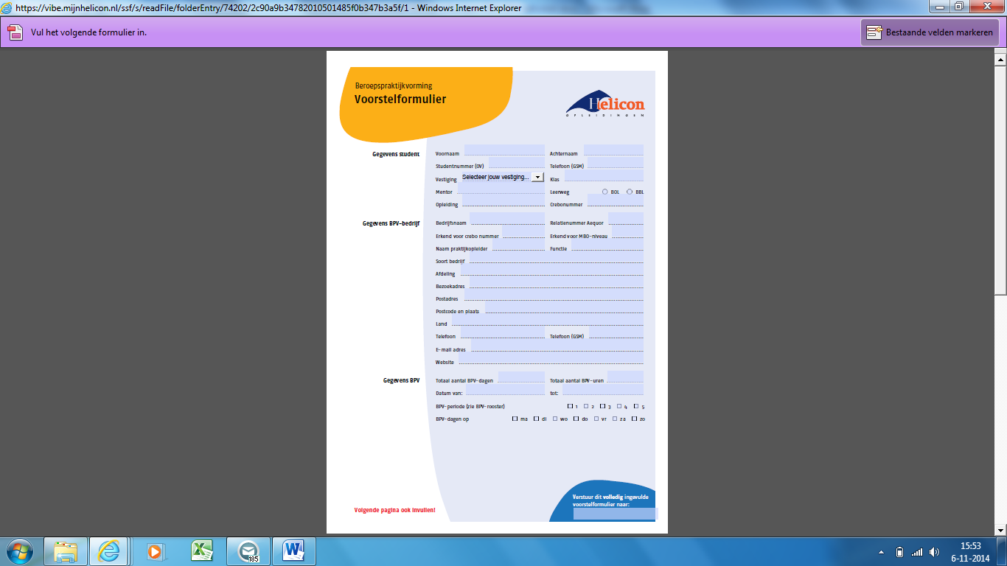](https://vibe.mijnhelicon.nl/ssf/a/c/p_name/ss_forum/p_action/1/action/view_permalink/entityType/folderEntry/entryId/74202/vibeonprem_url/1)

[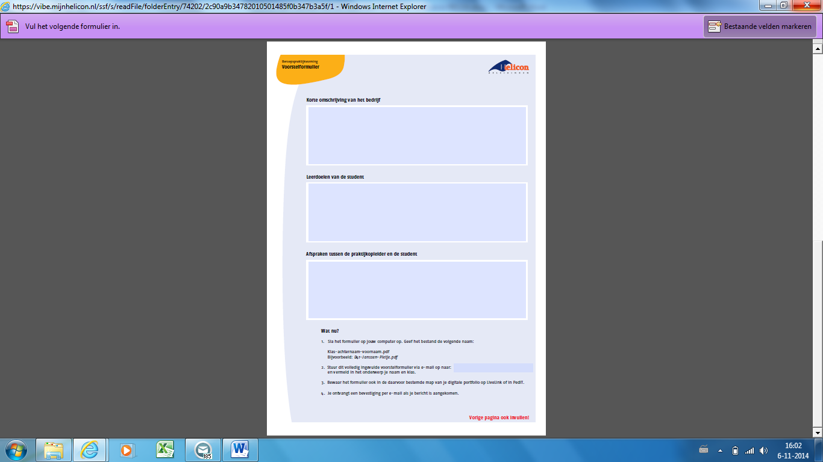](https://vibe.mijnhelicon.nl/ssf/a/c/p_name/ss_forum/p_action/1/action/view_permalink/entityType/folderEntry/entryId/74202/vibeonprem_url/1)

Bijlage 2: urenrapportage

Download het urenrapportage formulier van Vibe via deze link:

<https://vibe.mijnhelicon.nl/ssf/a/c/p_name/ss_forum/p_action/1/action/view_permalink/entityType/folderEntry/entryId/74200/vibeonprem_url/1>

of klik op onderstaand formulier via Ctrl + klikken:

[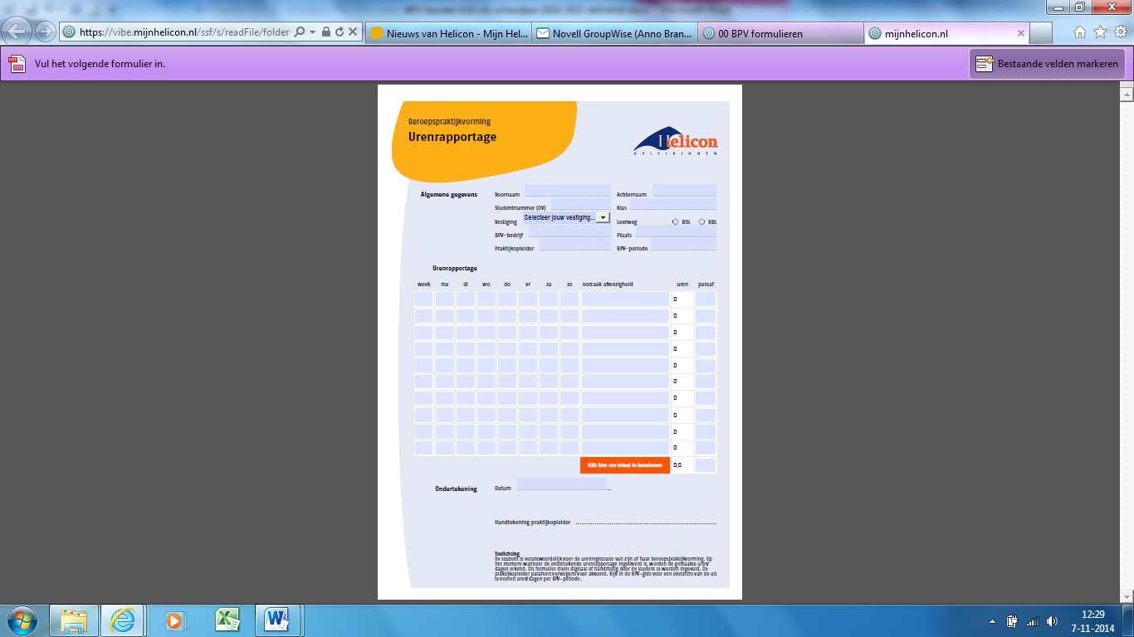](https://vibe.mijnhelicon.nl/ssf/a/c/p_name/ss_forum/p_action/1/action/view_permalink/entityType/folderEntry/entryId/74200/vibeonprem_url/1)

# Bijlage 3: Logboek

In het logboek (bijlage) vermeld je elke dag welke werkzaamheden je gedaan hebt. Je vult dit in en laat het aan het einde van elke week voor akkoord tekenen door je BPV-begeleider.

Elke week **op de algemene dag** lever je steeds een **kopie** van de ingevulde exemplaren van die week op school in bij je coach. (zonder handtekening BPV-begeleider is deze niet geldig)

Het origineel stop je in je BPV-bundel op je BPV-bedrijf.

De drie vragen onderaan het logboek zijn zeer belangrijke vragen. Beantwoord deze dan ook serieus.

Bij het te laat inleveren van een kopie van het logboek wordt aan het eind van de stage 1 punt in minderen gebracht op de uiteindelijk beoordeling van jouw stage.

**Logboek (maak van dit blad kopieën)**

|  |  |  |  |  |
| --- | --- | --- | --- | --- |
| Datum: |  |  | Naam BPV-bedrijf: |  |
| wk.no.: | Klas: | | Leerling: |  |
|  | Tijd | |  |  |
|  | Begin: | Einde: | Handelingen | |
| **maandag** |  |  |  |  |
|  |  |  |  |
|  |  |  |  |
|  |  |  |  |
| **dinsdag** |  |  |  |  |
|  |  |  |  |
|  |  |  |  |
|  |  |  |  |
| **woensdag** |  |  |  |  |
|  |  |  |  |
|  |  |  |  |
|  |  |  |  |
| **donderdag** |  |  |  |  |
|  |  |  |  |
|  |  |  |  |
|  |  |  |  |
| **vrijdag** |  |  |  |  |
|  |  |  |  |
|  |  |  |  |
|  |  |  |  |
|  |  |  |  |  |
| Wat ging goed deze week? | | |  |  |
|  |  |  |  |  |
| Wat zou je volgende keer anders doen? | | | |  |
|  |  |  |  |  |
| Wat heb je geleerd? | | |  |  |
|  |  |  |  |  |
| Voor akkoord Naam, datum en paraaf stagebegeleider: | | |  |  |

# Bijlage 4: Volglijst crebo 97650 Loonwerk N4

Dit formulier wordt ingevuld door de bezoekende docent tijdens het BPV-bezoek samen met de praktijkopleider van het BPV bedrijf. Het invullen gebeurt in overleg met de praktijkopleider en met de leerling. Dit formulier dient door de leerling, praktijkopleider en docent voor akkoord ondertekend te worden aan het eind van de stage.

Maak van de volglijst aan het eind van je stage, na de laatste beoordeling, een kopie (het origineel gaat mee met de bezoekende docent) en voeg dit toe aan je verslag.

Voeg het toe op de juiste plaats in je verslag volgens het afvinkblad.

Bijlage 5: Bepaling van het eindcijfer van je stage en opdrachten **In onderstaand schema kun je zien hoe je eindcijfer voor stage en bijbehorende opdrachten tot stand komt.**

Naam Leerling …………………………………. Klas…………

|  |  |  |  |  |
| --- | --- | --- | --- | --- |
| Score leerling | Zwaarte -factor | |  | opmerkingen |
|  | 40 |  | Beoordeling communicatie (spelling, zinsopbouw, layout, vormgeving |  |
|  | 30 |  | Beoordeling van de handelingen tijdens de stage door de BPV-begeleider (cijfer kerntaak 1* en 2* en volglijst crebo 97650) |  |
|  | 30 |  | **Beoordeling totale BPV opdracht door de coach** |  |
|  |  | -20 | Rekenopdracht niet of niet voldoende ingeleverd. |  |
|  |  | -10 | Inspanningsverplichting Indien de POK te laat wordt ingeleverd, mag je nog niet op stage en tellen de stagedagen nog niet mee. Deze dagen maak je later en haal je in je eigen tijd in. |  |
|  |  | -10 | Inspanningsverplichting Inleveren verslag, logboek en beoordeling later dan de afgesproken tijd geldt dit als een herkansing |  |
|  |  | -20 | Niet melden van de absentiedagen bij de coach (ziekte, verlof) |  |
|  | 100 |  | TOTAAL |  |

Let op: de afzonderlijke onderdelen kerntaak 1* en 2* dienen tenminste met een **voldoende** (5,5) te worden beoordeeld. Is dat niet het geval, dan volgt eenmalig een herkansing.

# Bijlage 6: Afvinkblad

* **Voeg dit afvinkblad straks toe aan je verslag: *aub helemaal vooraan als eerste pagina***
* **Ondertekende beoordelingen kerntaak 1 en 2**
* **Afvinkblad**
* **Voorblad**
* **Voorwoord**
* **Inhoudsopgave**
* **Inleiding**
* **Hoofdstuk 1: het BPV-bedrijf**
* **Hoofdstuk 2: gemechaniseerd loonwerk uitvoeren (kerntaak 1)**
* **Beoordeling van kerntaak 1 door BPV-bedrijf (met handtekening)**
* **Hoofdstuk 3: onderhoudswerkzaamheden aan machines uitvoeren (kerntaak 2)**
* **Beoordeling van kerntaak 2 door BPV-bedrijf (met handtekening)**
* **Hoofdstuk 4: Reflectie**
* **Kopie urenrapportageformulier**
* **Kopie Volglijst crebo 97650 Loonwerk N4**
* **Kopie sollicitatiebrief voorzien van handtekening BPV-bedrijf en leerling**
* **Kopie PraktijkOvereenKomst (POK)**
* **Compleet logboek inclusief handtekeningen BPV-bedrijf**
* **Bijlage 5. Bepaling eindcijfer**

Naar waarheid ingevuld [naam leerling]: ____________________________________

**DATUM: ______________________________________________________________**

**Handtekening leerling:**

# Bijlage 7: voorbeeld sollicitatiebrief

Kees de Jager

Kerkstraat 12

4645 HG Uden

Loonbedrijf de Jong

Akkerstraat 46

5045 GH Moergestel  
Aequor-nummer: 209860

Boxtel, 4 november 2015  
  
Betreft: sollicitatiebrief stage

Geachte heer/mevrouw,

Mijn naam is Kees de Jager en ik volg momenteel de opleiding Groen, Grond en Infra, niveau 3 bij Helicon in Boxtel. Een van de onderdelen van mijn 3-jarige opleiding is het lopen van verschillende stages. Daarom schrijf ik deze brief.  
  
Graag zou ik bij uw bedrijf stage willen lopen. Ik ben namelijk op zoek naar een geschikt loonbedrijf; uw bedrijf sluit daar perfect bij aan. Ik heb al enige ervaring op het gebied van loonwerk en hoop daarover nog meer bij uw bedrijf te leren.   
Mijn stageperiode start op maandag 4 februari. Ik ben dan 9 achtereenvolgende weken op uw bedrijf aan het werk. Op dinsdag heb ik elke week een algemene schooldag. Vrijdag 5 april is mijn laatste stagedag.   
  
Graag hoop ik dat u mij wilt uitnodigen voor een kennismakingsgesprek. U kunt mij schriftelijk of per e-mail hierover informeren. Mijn persoonlijke gegevens treft u aan in bijgevoegde CV.

Met vriendelijke groet,   
  
Kees de Jager

k.dejager@home.nl

Handtekening leerling Handtekening BPV-bedrijf en   
 bedrijfsstempel

********

# Bijlage 8: BPV rekenopdracht

**1e jaars stage GGI en Techniek & Mechanisatie, niveau 3F**

**Maak de volgende opdracht en lever deze bij de rekendocent in onder de volgende voorwaarden:**

**A. Getypt inleveren op papier, waarbij je de tabellen in de opgaven overneemt**

**B. Voorzien van je naam en klas**

**C. Berekeningen zijn keurig – stap voor stap - uitgewerkt**

**D. Inleveren uiterlijk 1 week na de BPV periode bij je rekendocent, elke dag later levert een punt aftrek per dag op.**

**E. Het cijfer telt mee in de totaal beoordeling van je stage**

**Berekening inhoud en maximaal gewicht drijfmest tank**

a. Zoek een cilindervormige gierton voor drijfmest (kan op een Vervaet zitten of als een los aan te koppelen getrokken drijfmest tank) en maak hiervan een foto.

b. Meet aan de buitenkant nauwkeurig de lengte en de diameter van de cilindervormige tank en geef die weer in onderstaande tabel.

c. Laat met een uitvoerige berekening zien wat de inhoud in m3 en in liters is van de tank. Ga er van uit dat de dikte van de wanden 1 centimeter is. Zoek daartoe eerst de nodige formules, schrijf die op en vul dan de getallen in.

d. Bereken het gewicht van de inhoud van de volle tank in kilogrammen, als deze gevuld zou zijn met water. Zoek eerst de formule op, die het verband weergeeft tussen gewicht, volume en dichtheid, en schrijf die op. Zoek vervolgens de dichtheid / soortelijke massa van water van 20 0 C met tenminste 3 cijfers achter de komma, en vul dan de cijfers in de formule in.

e. Meet de dikte van de wand van de tank in cm. en geef die weer in onderstaande tabel. Lukt dat niet, dan mag je aannemen dat de dikte 1 centimeter is. Bereken vervolgens het volume van het metaal van de wand. Laat zien wat je doet!

f. Zoek uit van welk materiaal de wand van de tank is gemaakt en schrijf dat op. Zoek dan de soortelijke massa oftewel de dichtheid van dat materiaal en schrijf die op in de tabel.

g. Bereken nu op basis van de uitkomsten van e. en f. het gewicht van de lege tank (zonder onderstel) en schrijf die op.

h. Bereken nu het totale gewicht van de tank plus water op basis van uitkomsten d. en g.

i. Vergelijk die uitkomst met het (op te zoeken) maximaal toegestane gewicht van het hele werktuig en trek daaruit een conclusie.

|  |  |  |  |
| --- | --- | --- | --- |
| Diameter (m) | Lengte (m) | Wanddikte (cm) | Dichtheid (kg/m3) van… |
|  |  |  |  |

 